AI IN MARKETING
Data Preparation, Feature Engineering
and Model Exploration
Risk Bazlı Segmentasyon ile
Kişiselleştirilmiş Pazarlama Aksiyonu Sistemi
Grup 12
Öğrenci | Ad Soyad
Kişi 1 | İbrahim Kayar
Kişi 2 | Abdulkadir Temizoğlu
Kişi 3 | Özlem Çal

Ağustos 2026

Yönetici Özeti
Bu çalışma, e-ticaret müşterilerinin churn olasılığını tahmin eden ve tahminleri uygulanabilir pazarlama kararlarına dönüştüren uçtan uca bir prototip geliştirmiştir. Kaggle E-commerce Customer Churn veri setindeki 5.630 müşteri ve 20 ham değişken temizlenmiş, beş yeni davranışsal özellik üretilmiş ve Logistic Regression, Random Forest ile XGBoost modelleri karşılaştırılmıştır.
Nihai XGBoost modeli test kümesinde %95,79 recall, %87,71 F1-score ve 0,9895 ROC-AUC elde etmiştir. Testteki 1.126 müşteri churn olasılığına göre 10 risk segmentine ayrılmış; en yüksek iki decile gerçek churn müşterilerinin %96,32’sini yakalamıştır. Thompson Sampling simülasyonu 10 segmentin tamamında beklenen en iyi aksiyonu öğrenmiş ve ağırlıklı beklenen başarıyı %70,01’den %74,81’e yükseltmiştir. Son aşamada sekiz temsilî müşteri için güvenlik kontrollü Gemini mesajları üretilmiş ve tüm mesajlar doğrulama katmanından geçmiştir.
Ana çıktı | Sonuç
Veri | 5.630 müşteri, 20 ham değişken
Nihai model | XGBoost
Test performansı | ROC-AUC 0,9895 | Recall %95,79 | F1 %87,71
Segmentasyon | 10 eşit büyüklükte risk segmenti
Decile Lift | İlk decile 5,66 lift; ilk iki decile %96,32 capture
Bandit sonucu | +4,80 yüzde puan simüle beklenen başarı
GenAI | 8/8 örnek mesaj güvenlik kontrolünden geçti

1. Data Preparation / Feature Engineering

1.1 Genel Bakış
Veri hazırlama aşamasının amacı ham müşteri kayıtlarını veri sızıntısı yaratmadan, tekrar üretilebilir bir makine öğrenmesi sürecine dönüştürmektir. CustomerID müşteri bazında aksiyon üretmek için korunmuş; ancak sayısal bir kimlik olduğu ve davranışsal anlam taşımadığı için model girdilerinin dışında bırakılmıştır.

1.2 Veri Toplama
Veri kaynağı Kaggle üzerindeki “E-commerce Customer Churn Analysis and Prediction” veri setidir. Excel dosyasındaki “E Comm” sayfası pandas ile okunmuştur. Veri seti 5.630 satır ve 20 sütundan oluşmaktadır; hedef değişken Churn’dür.
df = pd.read_excel('E Commerce Dataset.xlsx', sheet_name='E Comm')
print(df.shape) # (5630, 20)

1.3 Veri Temizleme
Tam satır ve CustomerID tekrarı bulunmamıştır. Yedi sayısal sütunda %4,46–%5,45 aralığında eksik değer vardır. Kategorik eş anlamlılıklar Phone→Mobile Phone, CC→Credit Card, COD→Cash on Delivery ve Mobile→Mobile Phone biçiminde standartlaştırılmıştır.
Değişken | Eksik | Oran
DaySinceLastOrder | 307 | %5,45
OrderAmountHikeFromlastYear | 265 | %4,71
Tenure | 264 | %4,69
OrderCount | 258 | %4,58
CouponUsed | 256 | %4,55
HourSpendOnApp | 255 | %4,53
WarehouseToHome | 251 | %4,46

Dağılımdaki keskin kopuşlar ve tekil değerler incelenerek 13 şüpheli hücre eksik olarak işaretlenmiştir: WarehouseToHome>36 (2), Tenure>31 (4), NumberOfAddress>11 (4) ve DaySinceLastOrder>18 (3). Müşteri satırları silinmemiştir. Eksik değerler eğitim-test ayrımından sonra yalnızca eğitim verisinden öğrenilen medyanlarla doldurulmuştur.
anomaly_conditions = {
'WarehouseToHome': df['WarehouseToHome'] > 36,
'Tenure': df['Tenure'] > 31,
'NumberOfAddress': df['NumberOfAddress'] > 11,
'DaySinceLastOrder': df['DaySinceLastOrder'] > 18
}
for col, condition in anomaly_conditions.items():
df.loc[condition, col] = np.nan

1.4 Keşifsel Veri Analizi (EDA)
Churn oranı %16,84’tür (948 churn, 4.682 churn olmayan müşteri). Bu dengesizlik accuracy metriğinin tek başına kullanılmasını sakıncalı hale getirmiştir.
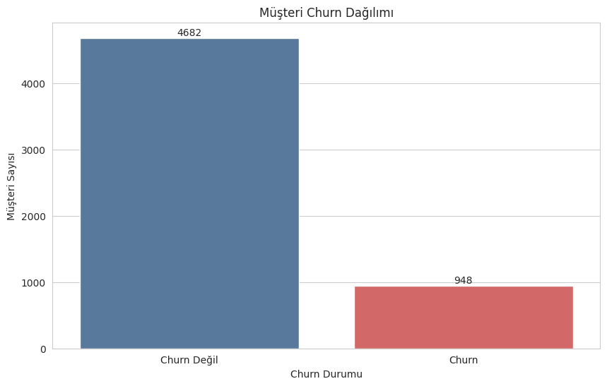
Şekil 1. Hedef sınıf dağılımı
Churn müşterilerinde ortalama tenure 3,38 ay iken diğer müşterilerde 11,46 aydır. Şikâyet oranı, cihaz sayısı, CityTier ve depoya uzaklık churn tarafında daha yüksek; cashback ve son siparişten beri geçen gün ortalamaları daha düşüktür.
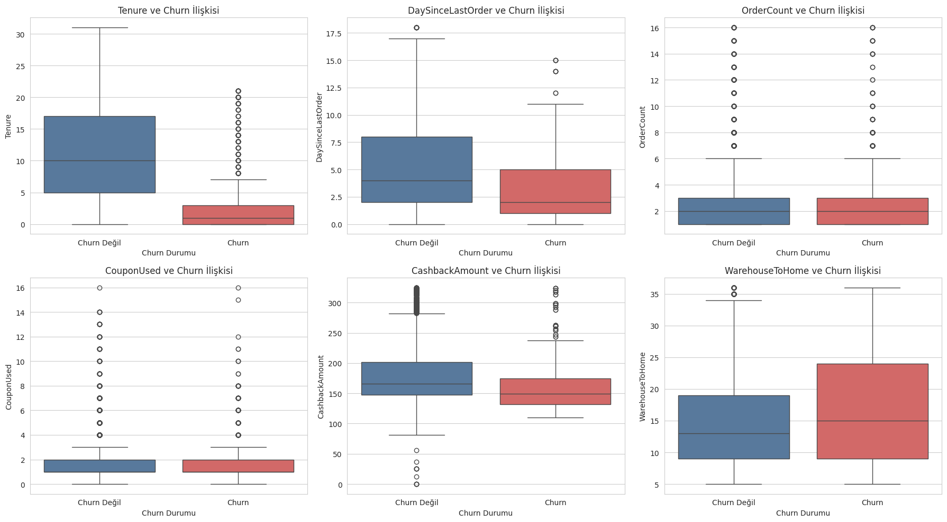
Şekil 2. Seçilmiş sayısal değişkenlerin churn sınıfına göre dağılımı
Churn ile en yüksek mutlak doğrusal ilişkiler Tenure (-0,351), Complain (0,250), DaySinceLastOrder (-0,168) ve CashbackAmount (-0,154) değişkenlerindedir. CouponUsed ile OrderCount arasında 0,75 korelasyon bulunduğu için ham toplamların yanında oran tabanlı özellikler üretilmiştir.
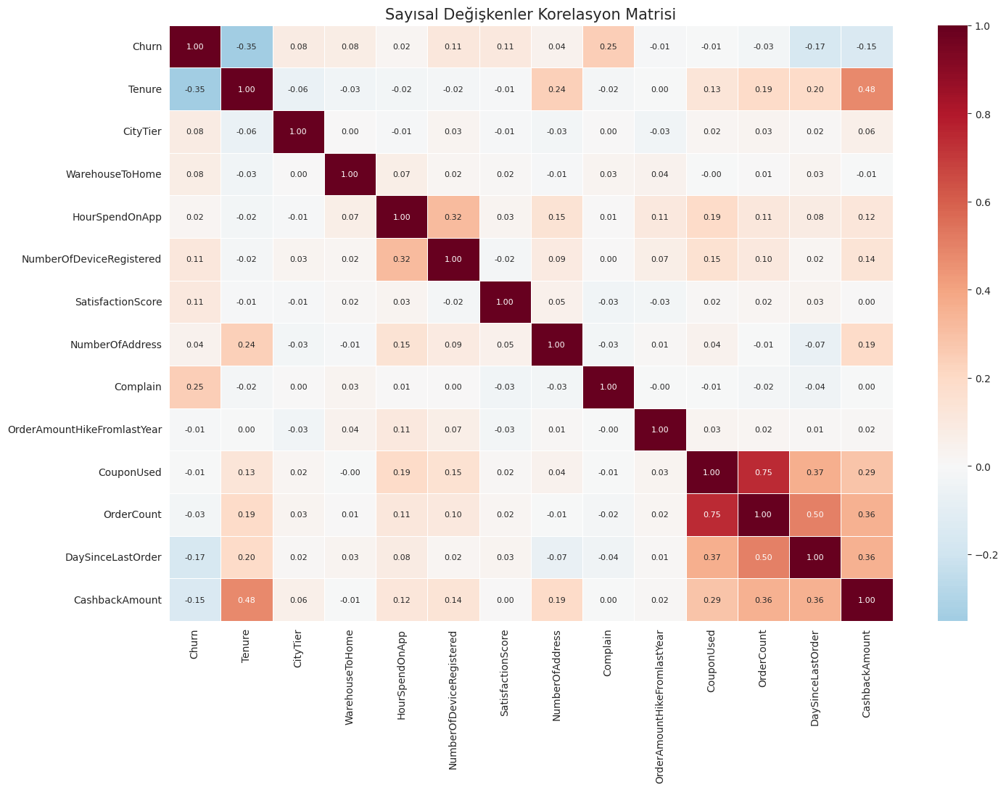
Şekil 3. Sayısal değişkenler korelasyon matrisi
Kategori bazında churn oranı Mobile Phone sipariş kategorisinde %27,40; Cash on Delivery kullananlarda %24,90 ve bekâr müşterilerde %26,73’tür. Bu bulgular, aksiyon mesajlarının ürün kategorisi ve müşteri bağlamına göre kişiselleştirilmesini desteklemiştir.
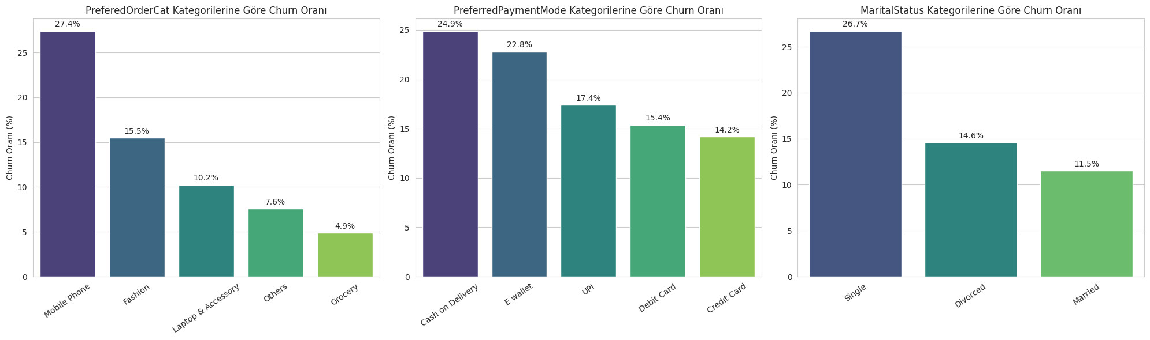
Şekil 4. Ürün, ödeme ve medeni durum kategorilerine göre churn oranları

1.5 Feature Engineering
Modelin ham toplamlar yerine müşteri davranış yoğunluğunu da öğrenebilmesi için beş yeni özellik oluşturulmuştur.
Yeni özellik | Tanım / Gerekçe
OrderFrequency | OrderCount / (Tenure + 1); üyelik süresine göre sipariş yoğunluğu
CouponUsageRate | CouponUsed / OrderCount; sipariş başına kupon kullanımı
CashbackPerOrder | CashbackAmount / OrderCount; sipariş başına cashback
IsNewCustomer | Tenure ≤ 3 ise 1; erken dönem churn sinyali
NewCustomerComplaint | IsNewCustomer × Complain; yeni müşteri-şikâyet etkileşimi

df_model['OrderFrequency'] = df_model['OrderCount'] / (df_model['Tenure'] + 1)
df_model['CouponUsageRate'] = df_model['CouponUsed'] / df_model['OrderCount']
df_model['CashbackPerOrder'] = df_model['CashbackAmount'] / df_model['OrderCount']
df_model['IsNewCustomer'] = np.where(df_model['Tenure'].isna(), np.nan,
(df_model['Tenure'] <= 3).astype(int))
df_model['NewCustomerComplaint'] = df_model['IsNewCustomer'] * df_model['Complain']

1.6 Veri Dönüşümü
Veri %80 eğitim (4.504) ve %20 test (1.126) olarak stratified biçimde ayrılmıştır. Churn oranı eğitimde %16,83, testte %16,87’dir. Sayısal değişkenlerde medyan imputasyonu ve StandardScaler; kategorik değişkenlerde mod imputasyonu ve One-Hot Encoding uygulanmıştır. Tüm dönüşümler ColumnTransformer ve Pipeline içinde yalnızca eğitim verisine fit edilerek veri sızıntısı önlenmiştir.
numeric_pipeline = Pipeline([
('median_imputer', SimpleImputer(strategy='median')),
('standard_scaler', StandardScaler())
])
categorical_pipeline = Pipeline([
('mode_imputer', SimpleImputer(strategy='most_frequent')),
('one_hot_encoder', OneHotEncoder(handle_unknown='ignore', drop='first'))
])
preprocessor = ColumnTransformer([
('numeric', numeric_pipeline, numerical_features),
('categorical', categorical_pipeline, categorical_features)
])

2. Model Exploration

2.1 Model Seçimi
Logistic Regression yorumlanabilir ve güçlü bir baseline olduğu için ilk modeldir. Random Forest doğrusal olmayan ilişkileri, değişken etkileşimlerini ve aykırı değerlere dayanıklılığı temsil eder. XGBoost ise ardışık boosting yaklaşımıyla zor örneklere odaklanır ve karmaşık churn sinyallerini öğrenebilir. Sınıf dengesizliği Logistic Regression ve Random Forest’ta class_weight="balanced", XGBoost’ta scale_pos_weight=4,942 ile ele alınmıştır.
Model | Güçlü yön | Sınırlılık
Logistic Regression | Yorumlanabilir baseline, hızlı | Doğrusal karar sınırı
Random Forest | Etkileşimler, doğrusal olmayan yapı | Daha düşük açıklanabilirlik
XGBoost | Yüksek tahmin gücü, düzenlileştirme | Hiperparametre ve açıklama karmaşıklığı

2.2 Model Eğitimi
Tüm modeller aynı eğitim-test ayrımı ve aynı preprocessing yapısıyla eğitilmiştir. Beş katlı StratifiedKFold çapraz doğrulama kullanılmıştır. XGBoost hiperparametreleri: 500 ağaç, learning_rate=0,05, max_depth=4, min_child_weight=2, subsample=0,80, colsample_bytree=0,80, reg_alpha=0,10 ve reg_lambda=1,00’dır.
xgboost_model = Pipeline([
('preprocessor', preprocessor),
('classifier', XGBClassifier(
n_estimators=500, learning_rate=0.05, max_depth=4,
min_child_weight=2, subsample=0.80, colsample_bytree=0.80,
reg_alpha=0.10, reg_lambda=1.00,
scale_pos_weight=4.942, eval_metric='logloss', random_state=42))
])

2.3 Model Değerlendirmesi
Model | Test ROC-AUC | CV ROC-AUC | CV Recall | CV F1
Logistic Regression | 0.8907 | 0.8968 | 0.8114 | 0.6087
Random Forest | 0.9854 | 0.9628 | 0.7929 | 0.803
XGBoost | 0.9895 | 0.9647 | 0.8721 | 0.8211

XGBoost testte %95,47 accuracy, %80,89 precision, %95,79 recall, %87,71 F1-score ve 0,9895 ROC-AUC elde etmiştir. Confusion matrixte 190 churn müşterisinin 182’si yakalanmış, yalnızca 8’i kaçırılmış; 43 yanlış pozitif oluşmuştur.
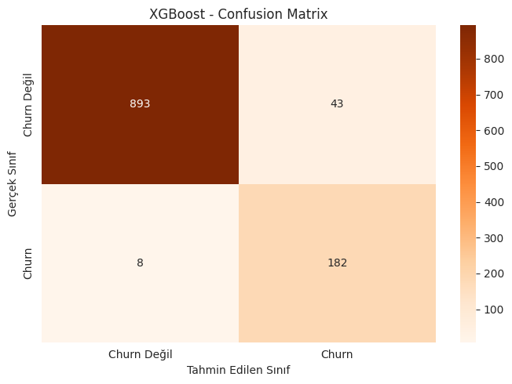
Şekil 5. XGBoost confusion matrix
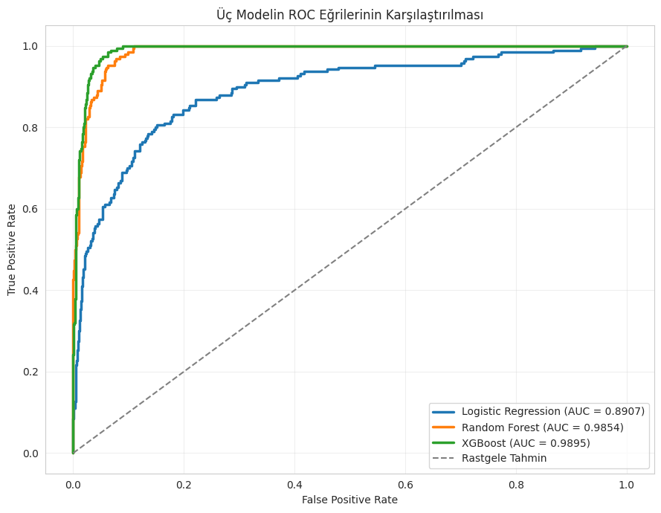
Şekil 6. Üç modelin ROC eğrileri
Çapraz doğrulamada XGBoost ROC-AUC 0,9647±0,0102, recall 0,8721±0,0278 ve F1 0,8211±0,0205 elde etmiştir. Random Forest’ın CV ROC-AUC’si 0,9628 olsa da XGBoost daha yüksek recall ve F1 sağladığı için nihai model seçilmiştir.

2.4 Decile Lift ve Risk Segmentasyonu
Test müşterileri tahmin olasılığına göre en yüksek riskten en düşüğe 10 decile ayrılmıştır. İlk decile %95,58 gerçek churn oranı, 5,66 lift ve tek başına %56,84 churn capture sağlamıştır. İlk iki decile birlikte gerçek churn müşterilerinin %96,32’sini yakalamıştır.
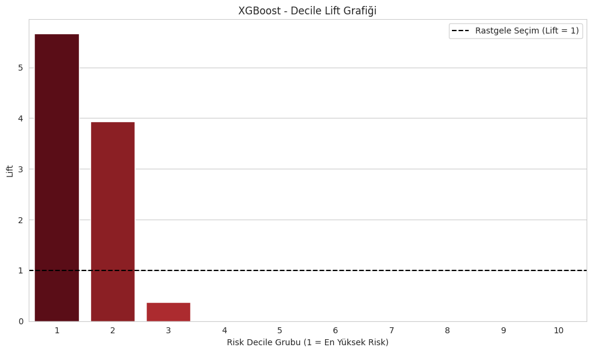
Şekil 7. XGBoost Decile Lift
Öğretim elemanı geri bildirimi doğrultusunda beş yerine 10 risk segmenti kullanılmıştır. Her segment yaklaşık 112–113 müşteriden oluşur. Segment 8’de gerçek churn oranı %7,08, Segment 9’da %66,07 ve Segment 10’da %95,58’dir; Segment 1–7’de test örneğinde gerçek churn gözlenmemiştir.
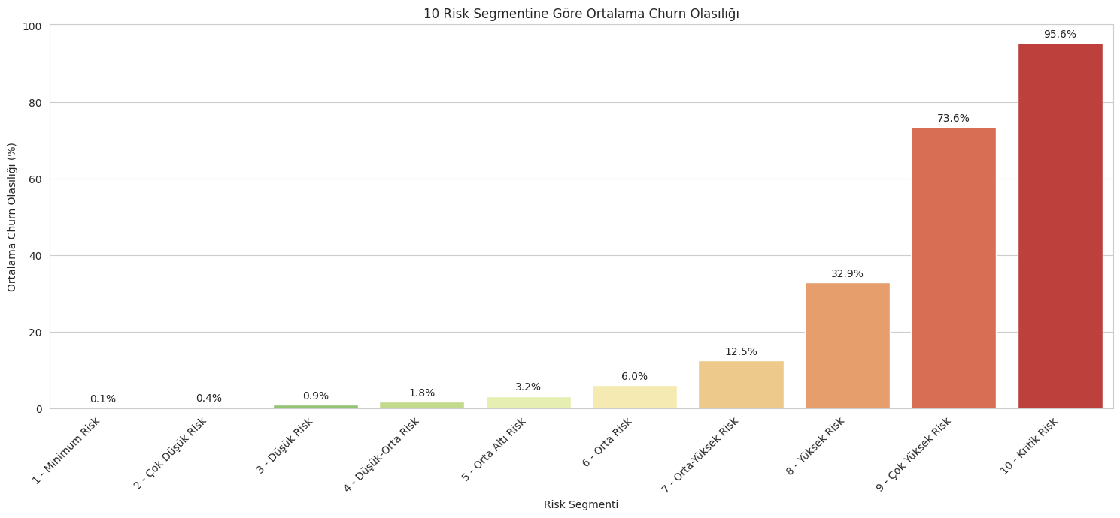
Şekil 8. 10 risk segmentinde ortalama churn olasılığı

2.5 Feature Importance
XGBoost feature importance sonuçlarına göre IsNewCustomer %27,43 ile ilk sıradadır. Tenure %10,16, Complain %5,21, Mobile Phone sipariş kategorisi %4,78, Laptop & Accessory %3,84 ve OrderFrequency %3,12 önem taşımaktadır. Bu sonuçlar yeni müşteri deneyimi, şikâyet yönetimi ve kategori bazlı iletişimin pazarlama aksiyonlarında önceliklendirilmesini destekler.
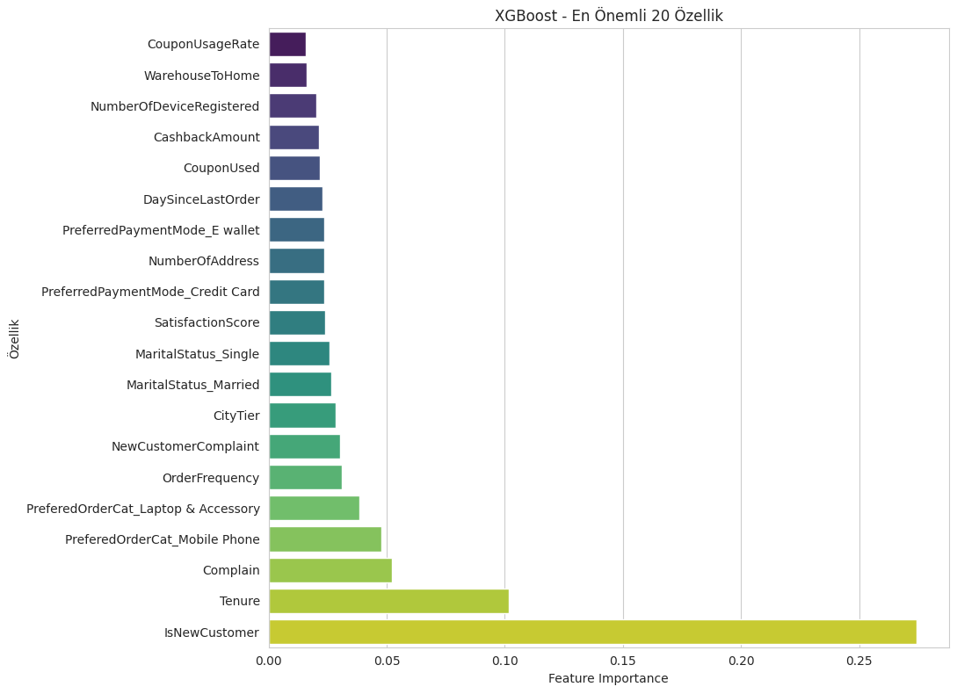
Şekil 9. XGBoost en önemli 20 özellik

3. Pazarlama Aksiyonu Katmanı

3.1 Kural Tabanlı Baseline
CustomerID tahminlerden sonra tekrar sonuçlara bağlanmıştır. On risk segmenti için “Aksiyon Yok”tan “Öncelikli Win-Back”e uzanan statik baseline tanımlanmış; 7–10 segmentlerinde şikâyeti olan müşteriler için hizmet telafisi teması önceliklendirilmiştir. Bu katman, öğrenen aksiyon seçicinin karşılaştırma temelidir.

3.2 Thompson Sampling
Beş ana aksiyon (Aksiyon Yok, Etkileşim Mesajı, Sadakat Teklifi, İndirim Teklifi, Win-Back Teklifi) ve 10 segment için simüle edilmiş başarı olasılıkları tanımlanmıştır. Gerçek kampanya-response verisi bulunmadığı için bu olasılıklar yalnızca karar sisteminin çalışma mantığını göstermek amacıyla kullanılmıştır. Her segment için 3.000, toplam 30.000 tur yürütülmüş; Beta(1,1) öncülleri başarı/başarısızlık sonuçlarıyla güncellenmiştir.
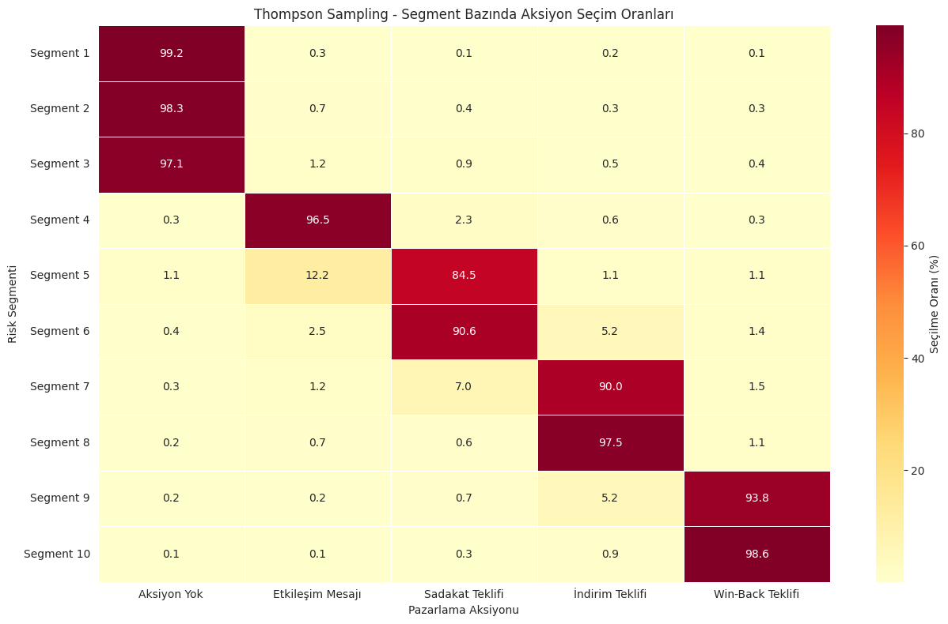
Şekil 10. Thompson Sampling aksiyon seçim oranları
Algoritma 10 segmentin tamamında beklenen en iyi aksiyonu doğru öğrenmiştir. Düşük riskte aksiyon uygulamamaya; orta riskte etkileşim/sadakat; yüksek riskte indirim; çok yüksek ve kritik riskte win-back aksiyonuna yoğunlaşmıştır.
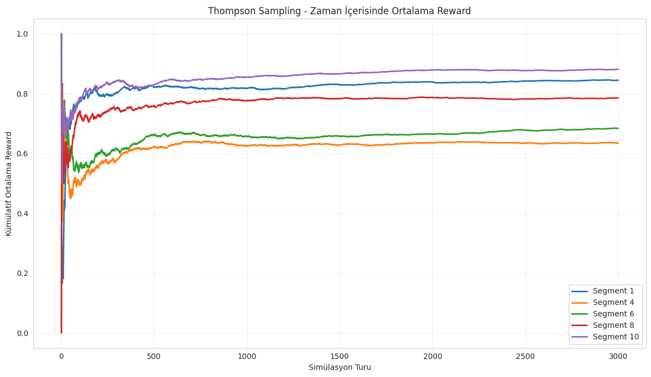
Şekil 11. Seçili segmentlerde zaman içinde ortalama reward
Müşteri sayılarıyla ağırlıklandırılmış simüle beklenen başarı statik baseline’da %70,01, Thompson Sampling’de %74,81’dir. Fark +4,80 yüzde puandır. Bu sonuç gerçek nedensel kampanya etkisi değildir; gerçek uygulamada A/B test veya uplift modeling ile doğrulanmalıdır.

3.3 Aksiyon Etkisi Simülasyonu
Risk segmenti | N | Öğrenilen aksiyon | Risk önce % | Risk sonra % | Azalış puan
1 - Minimum Risk | 113 | Aksiyon Yok | 0.12 | 0.12 | 0.0
2 - Çok Düşük Risk | 113 | Aksiyon Yok | 0.43 | 0.43 | 0.0
3 - Düşük Risk | 112 | Aksiyon Yok | 0.92 | 0.92 | 0.0
4 - Düşük-Orta Risk | 113 | Etkileşim Mesajı | 1.77 | 0.67 | 1.1
5 - Orta Altı Risk | 112 | Sadakat Teklifi | 3.22 | 1.19 | 2.03
6 - Orta Risk | 113 | Sadakat Teklifi | 6.04 | 3.25 | 2.79
7 - Orta-Yüksek Risk | 112 | İndirim Teklifi | 12.47 | 7.79 | 4.67
8 - Yüksek Risk | 113 | İndirim Teklifi | 32.94 | 27.84 | 5.1
9 - Çok Yüksek Risk | 112 | Win-Back Teklifi | 73.61 | 65.6 | 8.01
10 - Kritik Risk | 113 | Win-Back Teklifi | 95.63 | 85.86 | 9.77

Simülasyonda Segment 10 için ortalama risk 95,63’ten 85,86’ya, Segment 9 için 73,61’den 65,60’a düşmüştür. Risk azalması sırasıyla 9,77 ve 8,01 yüzde puandır. Aksiyon yok seçilen ilk üç segmentte risk değişmemiştir.
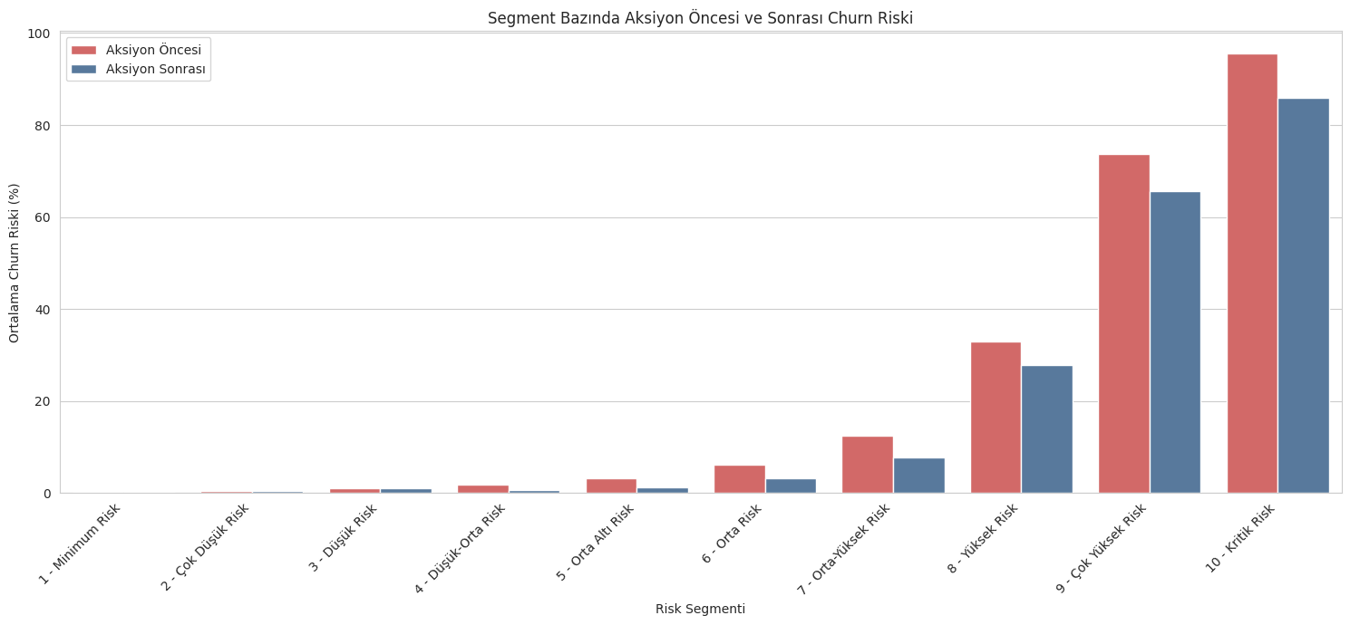
Şekil 12. Segment bazında aksiyon öncesi/sonrası simüle churn riski

4. Generative AI ile Güvenli Mesaj Üretimi
Gemini 3.6 Flash, seçilmiş aksiyon ve müşteri bağlamına göre en fazla iki cümlelik Türkçe CRM mesajları üretmek için kullanılmıştır. Promptta risk/churn bilgisinin müşteriye açıklanmaması; isim, oran, fiyat, kupon, tarih veya hesaba tanımlanmış fayda uydurulmaması; yalnızca “siz” dilinin kullanılması zorunlu tutulmuştur. Eksik alanlar prompttan çıkarılmış ve “nan” içeren prompt sayısı sıfıra indirilmiştir.
İlk denemelerde “hesabınıza tanımladık”, “dönemsel kampanya” ve “yeni sezon” gibi doğrulanmamış ifadeler gözlenmiştir. Bunun üzerine onaylı aksiyon kapsamı ve otomatik yasaklı-ifade denetimi eklenmiştir. Temsilî sekiz müşterinin sekiz mesajı da son doğrulama katmanından geçmiştir.
CustomerID | Segment | Aksiyon | Şikâyet | Doğrulanmış mesaj
54288 | 10 - Kritik Risk | Win-Back Teklifi | Var | Geçmiş deneyiminizle ilgili geri bildirimlerinizi çok önemsiyoruz. Dilerseniz cep telefonu kategorisindeki seçenekleri yeniden incelemek üzere platformumuzu ziyaret edebilirsiniz.
52094 | 10 - Kritik Risk | Win-Back Teklifi | Yok | Sizi yeniden aramızda görmekten mutluluk duyarız. Laptop ve aksesuar kategorisindeki ürünleri incelemek için platformumuzu ziyaret edebilirsiniz.
50093 | 8 - Yüksek Risk | İndirim Teklifi | Yok | Mobil telefon kategorisindeki mevcut fırsatları incelemek için platformumuzu ziyaret edebilirsiniz. Keyifli alışverişler dileriz.
51258 | 8 - Yüksek Risk | İndirim Teklifi | Var | Geri bildirimlerinize önem veriyor, yaşadığınız olumsuz deneyim için üzüntü duyuyoruz. Dilerseniz cep telefonu kategorisindeki mevcut fırsatları inceleyebilirsiniz.
54147 | 6 - Orta Risk | Sadakat Teklifi | Var | Geri bildirimlerinize değer veriyor, platformumuzdaki deneyiminizi önemsiyoruz. Laptop ve aksesuar tercihleriniz için platformumuzda yer alan mevcut sadakat seçeneklerini dilediğiniz zaman inceleyebilirsiniz.
54633 | 6 - Orta Risk | Sadakat Teklifi | Yok | Bizi tercih ettiğiniz için teşekkür ederiz. Laptop ve aksesuar kategorisindeki alışverişlerinizde platformumuzda yer alan mevcut sadakat seçeneklerini dilediğiniz zaman inceleyebilirsiniz.
52192 | 4 - Düşük-Orta Risk | Etkileşim Mesajı | Yok | Giyim kategorimizdeki ürünleri yeniden keşfetmeye ne dersiniz? Tarzınıza uygun seçenekleri incelemek için sitemizi ziyaret edebilirsiniz.
52228 | 4 - Düşük-Orta Risk | Etkileşim Mesajı | Var | Bizimle paylaştığınız geri bildirimlerinize büyük önem veriyoruz. Dilerseniz moda kategorimizi yeniden keşfedebilirsiniz.

5. Code Implementation Özeti
Tam uygulama 131 hücreli Google Colab notebook’unda bulunmaktadır. Aşağıdaki özet, sistemin temel veri akışını göstermektedir.
# 1) Veri ve özellikler
df = pd.read_excel('E Commerce Dataset.xlsx', sheet_name='E Comm')
# cleaning + feature engineering
# 2) Stratified split ve pipeline
X_train, X_test, y_train, y_test, id_train, id_test = train_test_split(
X, y, customer_ids, test_size=0.20, random_state=42, stratify=y)
xgboost_model.fit(X_train, y_train)
# 3) Müşteri bazında olasılık ve 10 segment
y_prob = xgboost_model.predict_proba(X_test)[:, 1]
test_results['RiskSegment'] = pd.qcut(
test_results['ChurnProbability'].rank(method='first'), q=10, labels=risk_labels)
# 4) Thompson Sampling ve güvenli mesaj üretimi
# posterior Beta güncellemesi -> segment aksiyonu -> güvenli Gemini promptu

6. Sonuç, Sınırlılıklar ve Sonraki Adımlar
Prototip, churn tahminini müşteri kimliğiyle eşleşen risk segmenti, aksiyon ve güvenli iletişim çıktısına dönüştürmüştür. XGBoost yüksek recall sayesinde gerçek churn müşterilerinin büyük bölümünü yakalamış; 10 segment pazarlama önceliklendirmesini ayrıntılandırmış; Thompson Sampling statik kurallara göre daha yüksek simüle başarı sağlamıştır.
- Kampanya sonucu ve response verisi bulunmadığından Thompson Sampling ve risk azalması simülasyondur; nedensel etki iddiası taşımaz.
- Model performansı tek bir açık veri setine dayanır; zaman bazlı ve şirket dışı doğrulama yapılmalıdır.
- Test müşterileri üzerinde tarafsız performans raporlanmıştır; üretim dağıtımında model tüm geçmiş etiketli veriyle yeniden eğitilmeli ve gelecekteki müşteriler skorlanmalıdır.
- Gerçek uygulamada aksiyon maliyeti, kanal uygunluğu, müşteri izinleri, KVKK ve kampanya baskısı optimizasyona eklenmelidir.
- Generative AI çıktıları otomatik denetimden sonra insan onaylı kampanya politikalarıyla sınırlandırılmalıdır.

Kaynaklar
- Ankit Verma. E-commerce Customer Churn Analysis and Prediction. Kaggle. https://www.kaggle.com/datasets/ankitverma2010/ecommerce-customer-churn-analysis-and-prediction/data
- scikit-learn documentation: Pipeline, ColumnTransformer, model_selection ve metrics.
- XGBoost Python API documentation.
- Google AI for Developers: Gemini API, API keys ve Gemini model documentation.

